**VI MÜHAZİRƏ**

**HETEROFUNKSİONAL BİRLƏŞMƏLƏR. AMİNSPİRTLƏR VƏ AMİNFENOLLAR. OKSİTURŞULAR.**

Aminspirtlər və aminfenollar spirt və fenolların törəmələri olub amin- və hidroksil qrupları ilə səciyyələnir:

*NH2 - CH2 - OH*- Аminkarbinol

*H2N - CH2 - CH2 - OH*  Etanolamin, kolamin

 Хоlin

 Xolin

**1.** (1) HO-C6H4-NH2(2) о-Aminfenol

**2.** (1) HO-C6H4-NH2(3) м-Aminfenol

**3.** (1) HO-C6H4-NH2(4) p-Aminfenol

1. Xolin ilk dəfə öddən

2. Mürəkkəb lipidlərin hidrolizindən





3CH3-S+-CH2-CH2-CH-COOH + HOCH2CH2NH2 →

│ │

Adenozil NH2

S-Adenozilmetionin Kolamin

3S+-CH2-CH2-CH-COOH + HOCH2CH2N(CH3)3 →

│ │

Adenozil NH2

Adenozilhomosistein Xolin

Və yaxud:



Homosistein

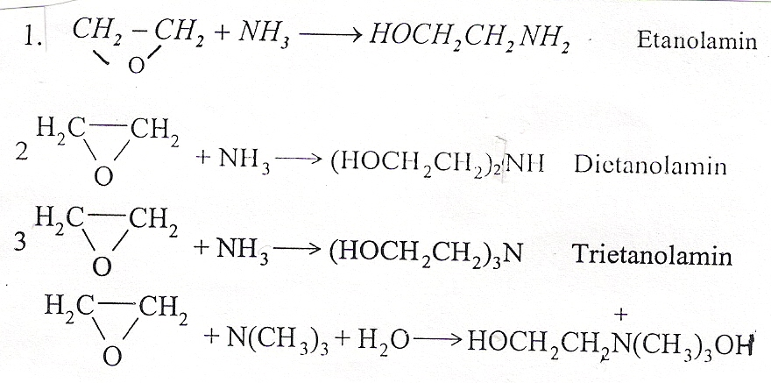







Aminspirtlər spirtlərə və aminlərə xas olan reaksiyalara daxil olur:







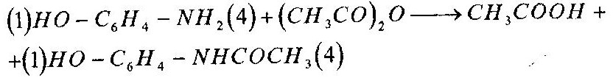

Parasetamol

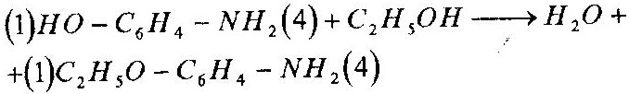

Fenetidin



Fenasetin

4.Zülalların çürüməsi zamanı xolin əsası dehidratlaşaraq , yüksək toksiki xassəyə malik olan və neyrin adlanan viniltrimetilam-moniumhidroksid əmələ gətirir .

HO-CH2-CH2N(CH3)3OH → CH2=CH- N( CH3 )3 OH + H2O

5. Orqanizmdə xolin fermentativ oksidləşərək , bipolyar ion olan betain əmələ gətirir .

(CH3)3NCH2CH2OH + O → ( CH3)3N+CH2COO - + H2O

Betain orqanizmdə transaminləşmə reaksiyalarında iştirak eləyir . Bu zaman o metil qrupunun mənbəi rolunu oynayır .

6. Xolin və kəhrəba turşusunun mürəkkəb efirinin yodidi , yəni suksinilxolinyodid ditilin adlanır . O orqanizmdə əzələ boşalması ( miloselaksasiya ) effekti yaradır .

CH2COOCH2CH2N+(CH3)3J -

│

CH2COOCH2 CH 2N+(CH3)3J –

Ditilin







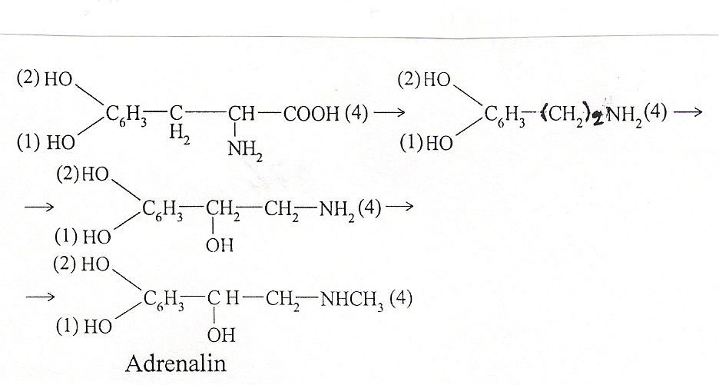

Adrenalin orqanizmdə ürək fəaliyyətinin tənzimlənməsində və karbohidratlar mübadiləsində iştirak eləyir . Fizioloji streslər zamanı ayrılaraq , qana qarışır . Ona görə ona “ qorxu hormonu “ da deyilir .

Dərman maddələrinin farmakoloji təsiri onların hüceyrə reseptorları ilə qarşılıqlı təsirlərindən asılı olur . Bu təsir nə qədər güclü olsa və onlar nə qədər möhkəm birləşsələr , farmakoloji təsir də bir o qədər güclü və effektli olur . Reseptorla maddənin qarşılıqlı təsiri isə onların quruluşlarından asılı olur .

Adrenalin molekulunda bir xiral mərkəz var . Ona görə də onun iki (D və L) konfiqurasiyası olur . D(-) adrenalin polyar-laşma müstəvisini sola , L(+) adrenalin isə saüa fırladır . D(-) Adrenalinin farmakoloji təsiri L(+) adrenalininkindən çox yük-səkdir . Çünki , D(-) adrenalində həm nüvə (benzol nüvəsi və iki

fenol hidroksili ) , həm amin qrupu , həm də xiral karbonla bir-ləşmiş hidroksil qrupu reseptorla qarşılıqlı təsirdə olur və onlar arasında üçqat rabitə yaranır .

L(+) Adrenalində isə xiral karbonun hidroksili əks tərəfdə yerləşdiyinə görə OH qrupları hesabına L(+) adrenalinlə reseptorun iki nöqtəsi arasında rabitə yaranır. Halbuki, D(-) adrenalinlə reseptor arasında OH qrupları hesabına üç rabitə yaranır. Deməli,D(-) adrenalin reseptorla daha möhkəm birləşir.

Ona görə də onun farmakoloji təsiri L(+) adrenalinə nisbətən yüksək olur .

Belə xassə kimyəvi quruluşca adrenalinə oxşar olan digər dərman maddələrinə də aiddir . Məsələn , polyarlaşma müstəvisini sağa fırladan izopropilnoradrenalinin (izadrinin) bronxları genişləndirmə təsiri sola fırladan enantiomerə nisbətən 800 dəfə böyükdür .

(2) HO

C6H3-CHOH-CH2-NH-CH(CH3)2 (4)

(1) HO/ İzadrin



Quruluşca katexolaminlərə yaxın olan bəzi təbii və sintetik bioloji fəal maddələr , o cümlədən **efedri**n və **mezaton** da

dərman maddələri kimi istifadə edilir .

C6H5-CH-CH-NH-CH3(1) HO-C6H4-CH-CH2NH-CH3  (4)

'OH 'CH3 'OH

Efedrin Mezaton

Oksiturşular hidroksil və karboksil qrupları ilə səciyyələnir.

*HOCH2COOH*  Оксисиркя туршусу

*CH3CHOHCOOH* α-Окsipropion turşusu

шусу, сцд туршусу

*HOCH2CH2COOH*  β-Окsipropion

CH3CH2CHOHCOOH α-Oksiyağ turşusu , 2-oksibutan turşusu

*CH3CHOHCH2COOH*  β-Окyağ turşusuсийаь туршусу

HOCH2CH2CH2COOH γ -Oksiyağ turşusu , 4-oksibutan turşusu

*C6H5-CHOHCOOH* Badam turşusu









HOOC-CHOH-COOH Окsimalon turşusu

HOOC-CHOH-CH2-COOH Окsikəhraba turşusu, alma turşusu

HOOC-CHOH-CHOH-COOH Dioksikəhraba turşusu, çaxır turşusu

  

Limon İzolimon Hallus

turşusu turşusu turşusu

Salisil turşusu birəsaslı ikiatomlu,homogentizin birəsaslı üçatomlu fenolturşulardır.

 

D(-) –süd turşusu L(+)-süd turşusu

  

D-İzomer L-İzomer i-izomer

Alınması.Qlükozanın süd turşusuna qıcqırması:

C6H12O6+2АДФ+2H3PO4→2CH3CHOHCOOH+2АТФ+2H2O

Hidrolitik aminsizləşmə reaksiyası vasitəsilə:

CH3-CH(NH2)-COOH+H2O → CH3-CHOH-COOH + NH3

Limon turşusu dövranı zamanı aralıq məhsul kimi alma turşusunun

əmələ gəlməsi:



Limon turşusu dövranı zamanı limon və izolimon turşularının alınma reksiyasıyaları:





Alınmış izolimon turşusu çoxmərhələli çevrilmələr nəticə-sində yenidən oksalosirkə turşusunu əmələ gətirir

**5**. H0-C6H4-CH2-CHNH2COOH+HOOCCOCH2CH2COOH→

→HO-C6H4-CH2COCOOH+HOOCCHNH2CH2CH2COOH

6. 

7. 



8.İkiatomlu spirtləri ehtiyatla oksidləşdirməklə birəsaslı ikiatomlu spirtlər alınır .

HO-CH2-CH2-OH + O2 → HO-CH2-COOH + H2O

9. Doymamış turşuların su ilə qarşılıqlı təsirindən birəsaslı ikiatomlu oksiturşular alınır .

CH2=CH-COOH + H2O → HO-CH2-CH2-COOH

10.

11.Bu zaman ancaq α - oksiturşular alınır .



12.



Hal turşusu fındıqda, palıd və nar ağaclarının köklərində və bir çox bitkilərdə rast gəlir. Hələ qədim zamanlardan başlayaraq, ondan müxtəlif boyaların alınmasında istifadə etmişlər.

Hal turşusunun əsasi bismut duzu antiseptik maddə kimi dermatol adı ilə təbabətdə istifadə edilir.

Oksiturşuların orqanizmdə çevrilmələri:

*CH3CHOHCOOH + НАД → CH3COCOOH + НАДЩ2*

*HOOC - CHOH - CH2 - COOH + НАД+ →HAДH2+*

*+ HOOC - CO - CH2 - COOH*



HOOCCH2CH2COCOOH → ----→ HOOCCH2COCOOH +

+ CO2 + H2O



Аlınan kəhraba turşusundan qlükoza qlioksil turşusundan isə oksalosirkə turçusu alınır:

HOOCCH2CH2COOH →----→ C6H12O6

HOOC-CHO →----→ HOOCCH2COCOOH